1  5  10  15  20  25  30  35  40  45  50  55 | Chapitre 6  Le vol des vautours  Au sommet du mont Palatin, Romulus scruta avec impatience le ciel. Rémus avait choisi de se poster en haut du mont Aventin, la colline voisine. De son frère ou de lui, lequel verrait le premier des oiseaux s'approcher ?  L’azur était sans nuage. Aucun vent n'agitait les feuillages. Soudain, Romulus entendit Rémus crier :  - Six vautours ! J'ai gagné !  Presque immédiatement, Romulus aperçut à son tour un V grandissant à l'horizon. lorsque les oiseaux s'approchèrent, il reconnut leurs longs cous arqués et leurs ailes puissantes. D'autres vautours ! Il se dépêcha de les compter :  - Neuf... Dix... Onze... Douze !  Il cria en direction du mont Aventin :  - Moi, j'en ai vu douze, Rémus ! C'est moi qui ai gagné !  - J’ai été le premier à voir des oiseaux ! hurla Rémus.  - Oui, mais moi, j'en ai vu le double de toi !  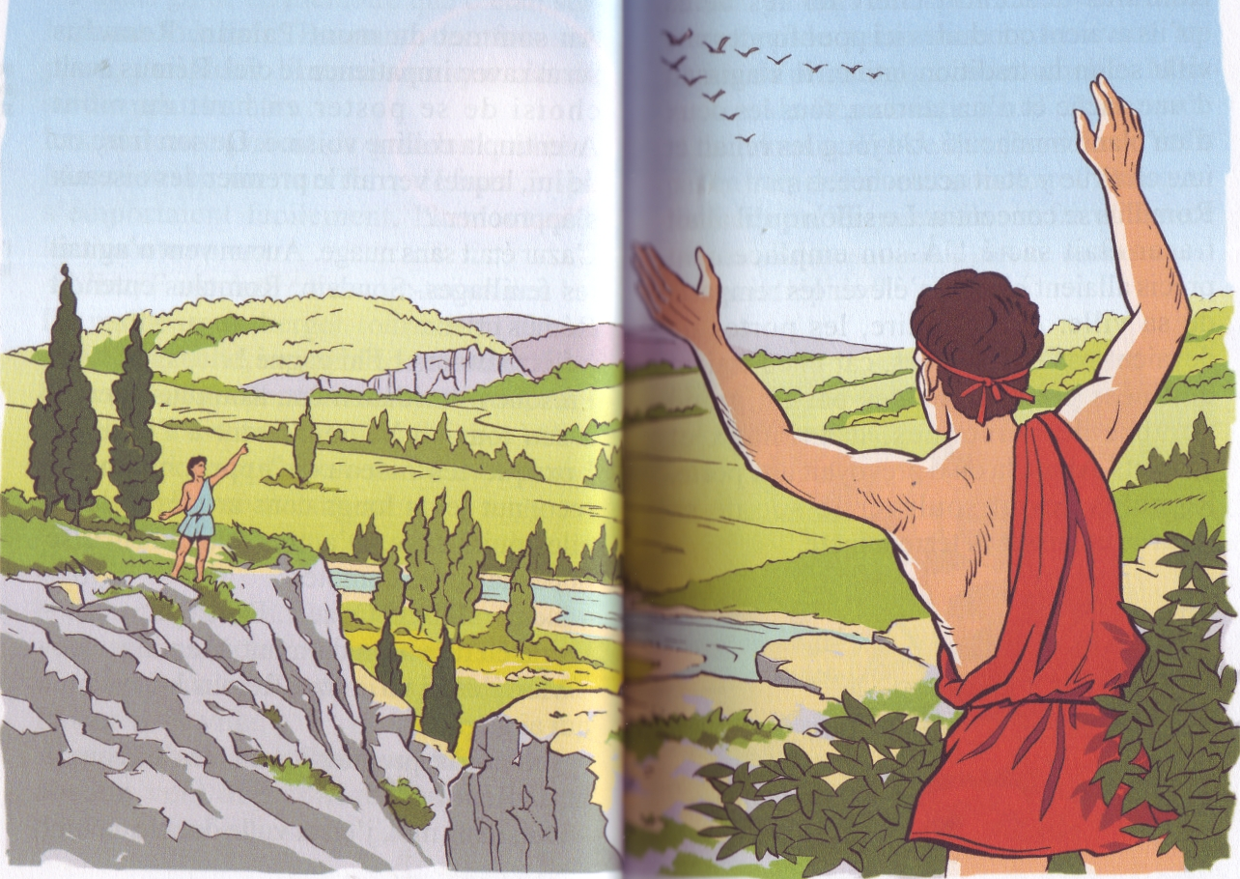  Vite, avant que son frère ne s'y oppose, Romulus descendit chercher les bêtes qu'ils avaient conduites ici pour fonder une ville selon la tradition latine.  Faustulus hésita :  Il s'agissait d'une vache et d'un taureau, tous les deux d'un blanc immaculé. Un joug les reliait et une charrue y était accrochée.  Romulus se concentra. Le sillon qu'il allait tracer était sacré ! A son emplacement précis allaient bientôt s'élever les remparts de sa ville. Au contraire, les portes ne devaient pas être sacrées, car elles étaient destinées à être franchies par un grand nombre de personnes, d'animaux et d'objets. Alors, là où il prévoyait une porte, Romulus devait soulever le soc de sa charrue et laisser la terre intacte.  Adossé à un arbre, Rémus regardait son jumeau guider l'attelage. Le soc s'enfonçait sans trop de peine dans la terre que les pluies de printemps avaient amollie. Mais le cœur de Rémus était lourd d'amertume et de jalousie.  Est-ce que Romulus n'était pas en train de lui voler sa victoire ? Pourquoi Ies dieux préféreraient-ils son frère ? Est-ce que lui, Rémus, n'était pas au moins aussi fort et intrépide ?  Le dessin de sa ville achevé, Romulus triompha :  - Et voilà ! Il est interdit de franchir ces frontières sans mon autorisation !  Piqué au vif, Rémus sauta par-dessus le sillon sacré.  - Ah, ah ! C'est facile d'entrer chez toi, Romulus !  Fou de rage, Romulus bondit sur lui, son glaive à la main. Rémus n'eut pas le temps de se défendre, il fut tué.  - Ainsi périront tous ceux qui franchiront ces remparts ! s'écria Romulus. L'instant d'après, il fut saisi par le désespoir. Quel crime venait-il de commettre ! Rémus était son jumeau, son double, le seul avec qui partager un destin hors du commun ! Pourquoi n'avaient-ils pas réussi à s'entendre au lieu de se battre comme des ennemis !  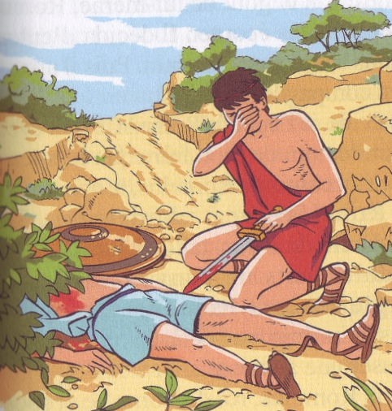 | scruter: examiner attentivement  l’azur : le bleu du ciel  arqué : courbé  immaculé :  sans aucune tache  un joug : une pièce de bois servant à atteler deux animaux de trait  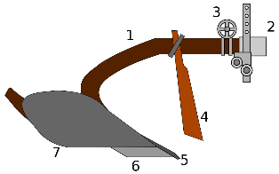  un soc une pièce en fer large et pointue de la charrue qui sert à creuser des sillons  l’amertume : la rancœur, le mécontentement  intrépide : qui n’a peur de rien  Piqué au vif :  vexé

« Vous qui êtes les fils du dieu Mars, fiez-vous aux auspices ! Observez bien le vol des oiseaux, c’est lui qui vous indiquera où fonder votre ville. »

1 / Indique la méthode utilisée par les deux frères pour décider du lieu où la nouvelle ville sera implantée (construite).

2 / Explique ce que signifie (veut dire) fonder une ville.

3 / Quelle différence y a-t-il entre la fondation d’une ville et les fondations d’une ville ?
4 / Entoure les mots qui comme ville, peuvent être employés avec le verbe fonder.

entreprise |  | jardin |  | association |  | foyer |  | tour

 | famille |  | immeuble |  | terre

